SMLOUVA O DÍLO

Smluvní strany

Objednatel : Město Kutná Hora
se sídlem: Havlíčkovo náměstí 552/1, 284 01 Kutná Hora
oprávněný zástupce: Bc. Martin Starý, DiS., starosta města
IČO: 00236195
DIČ: CZ00236195
Bankovní spojení:
Číslo účtu:
dále jen „objednatel“

a

Zhotovitel: Kutnohorská stavební s.r.o.
se sídlem: Benešova 316, 284 01 Kutná Hora

zapsaná v obch. rejstříku: Městský soud v Praze, oddíl C, vložka 8094
oprávněný zástupce:
IČO: 45144788
DIČ: CZ45144788
Bankovní spojení:
Číslo účtu :
dále jen „zhotovitel“

Dnešního dne, měsíce a roku se shora uvedené smluvní strany ve vzájemné shodě dohodly na následujícím textu Smlouvy o dílo.

Článek I.

Předmět plnění smlouvy

  - Zhotovitel se zavazuje k provedení díla – stavby s názvem „Nová dlažba chodby objektu Kollárova 589“. Místo stávající poškozené dlažby bude položena nová mrazuvzdorná dlažba určená pro starší činžovní domy značky Natuce – Cemente (matná). Dlažba s obrazcem a bordurou bude kopírovat původní rozvržení obrazců ve stávající dlažbě. Obrazec s bordurou bude zhotoven z dlaždic Esquina Cementi Quatro Cla 18x18, Cenefa Cementi Quatro Cla 18x18 a Centro Cementi Quatro Cla 18x18. Kolem obrazce bude položena dlažba Mare Nostrum 18x18 Niza lesklá (příloha č.3). Předmětem smlouvy jsou veškeré dodávky a práce obsažené v krycím listu rozpočtu (příloha č.1) a v položkovém rozpočtu (příloha č.2) vypracovaném dne 23.10.2017 panem Zdeňkem Vosečkem (Kutnohorská stavební s.r.o.). Předmětem díla je rovněž ekologická likvidace veškerého odpadu včetně uložení odpadu na skládku. S tím spojené náklady nese zhotovitel.

  - Místem plnění veřejné zakázky je společná chodba v přízemí domu č.p. 589 v ulici
Kollárova, Kutná Hora, parc. č. 1080 v k.ú. Kutná Hora

  - Objednatel se zavazuje za provedení díla uvedeného v bodě 1.1 zaplatit zhotoviteli cenu za dílo uvedenou v článku III. této Smlouvy a to za podmínek uvedených v této Smlouvě.

Článek II.

Termíny plnění

2.1. Zhotovitel provede dílo specifikované v bodě 1.1 v těchto termínech:
zahájení stavby: 23. 11. 2017
dokončení a předání díla: 20. 12. 2017

2.2. Termín dokončení díla může být po dohodě účastníků přiměřeně prodloužen při znemožnění provádění prací nebo při požadavku objednatele na změnu projektu nebo na dodatečné práce, jejichž rozsah má vliv na termín, a to formou dodatku k této smlouvě.

2.3. Zhotovitel může provést dílo před sjednanou dobou.

Článek III.
Cena díla
3.1. Cena za celé dílo dle bodu 1.1. je sjednána dohodou smluvních stran v souladu se zákonem č.526/1990 Sb., o cenách, ve znění pozdějších předpisů, v celkové výši 139.279,90 Kč bez DPH, a to jako cena nejvýše přípustná. Objednatel prohlašuje, že předmět objednávky bude proveden na objektu, který je plně používán k ekonomické činnosti a ve smyslu informace GFŘ a MFČR ze dne 9. 11. 2011 bude pro výše uvedenou dodávku aplikován režim přenesené daňové povinnosti podle § 92a zákona o DPH. Dodavatel je povinen vystavit za podmínek uvedených v zákoně doklad s náležitostmi dle § 92a odst. 2 zákona o DPH
3.2. Vyskytne-li se potřeba provedení dalších prací (vícepráce), mohou být další práce provedeny na základě písemného dodatku k této smlouvě, který bude obsahovat rovněž ujednání o ceně víceprací. V případě provedení víceprací bez písemného dodatku ke smlouvě a ujednání o ceně, nemá zhotovitel nárok požadovat zaplacení provedených víceprací. Pro placení těchto víceprací platí ujednání této smlouvy pro úhradu faktur obdobně.
Zhotovitel prohlašuje, že se podrobně seznámil s rozsahem předmětu díla a prohlašuje dále, že v ceně díla jsou zahrnuty veškeré dodávky a práce potřebné pro provedení díla dle čl. I. této smlouvy.
Článek IV.
Platební podmínky
  - Cenu díla je zhotovitel oprávněn vyúčtovat objednateli po předání díla dle čl. VIII. této smlouvy fakturou, která musí obsahovat náležitosti daňového dokladu. Formální vady faktury (např. nesprávné uvedené nebo absence povinných údajů) jsou důvodem k oprávněnému vrácení faktury zhotoviteli a neuhrazení ceny díla.

  - Objednatel je povinen cenu díla zaplatit do 21 dnů po doručení faktury obsahující vyúčtování dle odstavce 1) tohoto článku.

  - Pro účel dodržení termínu splatnosti faktury je platba považována za uhrazenou v den, kdy byla odepsána z účtu objednatele a poukázána ve prospěch účtu zhotovitele.

Článek V.
Vlastnické právo k dílu
  - Objednatel je vlastníkem vlastní stavby od počátku jejího zhotovování s tím, že zhotovitel je vlastníkem věcí, které opatřil k provedení vlastní stavby až do doby, kdy se zpracováním stanou součástí vlastní stavby.

  - Nebezpečí škody nese od počátku zhotovitel, a to až do doby řádného předání a převzetí díla mezi zhotovitelem a objednatelem.

Článek VI.
Oprávnění zástupci smluvních stran
6.1 Dalšími oprávněnými zástupci objednatele při provádění a převzetí díla jsou:

ve věcech technických: Pavel Procházka, referent odboru správy majetku,
Město Kutná Hora
tel: 327710189, 606616309, e-mail: prochazkap@mu.kutnahora.cz

  - Oprávněným zástupcem zhotovitele je ve

věcech smluvních: , jednatel

věcech technických: , technik

Článek VII.
Provádění díla a nebezpečí škody na díle
7.1. Zhotovitel je povinen provést dílo na svůj náklad a na své nebezpečí.

7.2. Při provádění díla postupuje zhotovitel samostatně a dílo provádí v souladu s obecně závaznými právními předpisy a českými technickými normami.

7.3. Zhotovitel díla může provádět dílo prostřednictvím svých zaměstnanců. Pouze s předchozím písemným souhlasem objednatele může pověřit k provedení části díla podle bodu 1.1. jinou osobu.
Při provádění díla prostřednictvím zaměstnanců zhotovitele nebo při provádění části díla jinou osobou má zhotovitel odpovědnost, jako by dílo prováděl sám. Pověří-li zhotovitel k provedení části díla jinou osobu bez souhlasu objednatele, považuje se to za závažné porušení smlouvy a ustanovení § 2914 druhá věta Občanského zákoníku, se zhotovitel nemůže dovolávat.
7.4. Staveniště bude předáno objednatelem zhotoviteli na základě písemného předávacího protokolu podepsaného oprávněnými zástupci objednatele a zhotovitele, prosté faktických vad a práv třetích osob.
7.5. Zhotovitel vede po celou dobu stavby stavební deník, který musí být během celé doby, po kterou se na stavbě pracuje, přístupný osobám pověřeným objednatelem kontrolou provádění díla (dále jen „technický dozor“) a případně osobám pověřeným projektantem k provádění autorského dozoru, nebo dalším osobám oprávněným k nahlížení nebo zápisu do deníku dle smlouvy. Objednatel určí uvedené osoby jmenovitě zápisem do stavebního deníku. Deník vede zhotovitel s minimálně dvěma oddělitelnými průpisy, z nichž prvý si oddělí technický dozor a druhý ukládá zhotovitel k archivaci. Originál deníku předá zhotovitel při předání – převzetí díla dle čl. VIII. objednateli.

7.6. Objednatel je oprávněn kontrolovat provádění díla a má přístup na staveniště kdykoli v průběhu provádění díla. Zhotovitel je povinen objednateli dle jeho požadavků tuto kontrolu v plném rozsahu umožnit a poskytnout mu za tímto účelem potřebnou součinnost.

7.7. Jestliže mají být některé části díla zakryty nebo mají být provedeny zkoušky některých částí díla podle obecně závazných právních předpisů nebo podle českých technických norem, je povinen zhotovitel nejméně 3 pracovní dny před jejich uskutečněním oznámit písemně tuto skutečnost oprávněnému zástupci objednatele a současně učinit o této skutečnosti záznam ve stavebním deníku.
Nesplní-li zhotovitel tuto povinnost, je zhotovitel povinen na základě písemné žádosti objednatele na náklady zhotovitele zakryté části díla za účasti oprávněného zástupce objednatele odkrýt a na základě písemné žádosti objednatele na náklady zhotovitele provést znovu za účasti oprávněného zástupce objednatele zkoušky příslušných částí díla podle obecně závazných právních předpisů nebo podle českých technických norem.
7.8. Zjistí-li objednatel nebo osoba vykonávající technický dozor, že zhotovitel provádí dílo v rozporu se svými povinnostmi, je objednatel oprávněn dožadovat se toho, aby zhotovitel odstranil vady vzniklé vadným prováděním a dílo prováděl řádným způsobem. Jestliže zhotovitel díla tak neučiní ani v přiměřené lhůtě k tomu poskytnuté, je objednatel oprávněn odstoupit od smlouvy.
7.9. Zhotovitel je povinen písemně upozornit objednatele bez zbytečného odkladu na nevhodnost nebo nedostatky, neúplnost a chyby projektové a zadávací dokumentace pro zadání stavby a dalších písemných podkladů a pokynů, které dal objednatel zhotoviteli a zhotovitel mohl jejich nevhodnost, nedostatky, neúplnost a chyby zjistit při vynaložení odborné péče. Jestliže nevhodnost, nedostatky a neúplnost a chyby uvedené projektové a zadávací dokumentace, dalších písemných podkladů předaných objednatelem a pokynů objednatele překážejí v řádném provedení díla, je zhotovitel povinen provádění díla v nezbytném rozsahu přerušit do doby odstranění nevhodnosti, nedostatků, neúplnosti a chyb v uvedené zadávací dokumentaci a v dalších písemných podkladech předaných objednatelem nebo do doby změny pokynů objednatele nebo písemného sdělení objednatele, že objednatel trvá na provedení díla podle uvedené projektové a zadávací dokumentace, dalších písemných dokladů předaných objednatelem a pokynů daných objednatelem.
7.10. Jestliže zhotovitel nesplnil povinnost uvedenou v bodě 7.9., odpovídá za vady díla způsobené nevhodností, nedostatky, neúplností a chybami uvedené projektové a zadávací dokumentace, dalších písemných podkladů předaných objednatelem a pokynů daných mu objednatelem.
7.11. Zhotovitel je povinen zajistit na staveništi dodržování předpisů k zajištění péče o bezpečnost a ochranu zdraví při práci a k zajištění požární ochrany s tím, že je zhotovitel povinen provést příslušná školení zaměstnanců a dalších osob pracujících na staveništi a provést o tom písemný záznam.

  - Zhotovitel nese nebezpečí škody na zhotovovaném díle. Nebezpečí škody na díle přechází na objednatele okamžikem předání díla zhotovitelem objednateli na základě písemného předávacího protokolu, jestliže však tento písemný předávací protokol obsahuje vady a nedodělky díla, které je povinen odstranit zhotovitel, přechází nebezpečí na díle až okamžikem odstranění těchto vad a nedodělků zhotovitelem.

  - Všechny škody včetně škod na inženýrských sítích, které vzniknou v důsledku provádění díla z viny na straně zhotovitele třetím, na díle nezúčastněným osobám, a vlastníkům inženýrských sítí, je povinen uhradit zhotovitel.

Článek VIII.
Splnění a předání díla
8.1. Zhotovitel je povinen splnit svou povinnost provést dílo tak, že řádně a kvalitně zhotoví dílo podle bodu 1.1. v souladu s platnými obecně závaznými právními předpisy a platnými českými technickými normami. Nedílnou součástí řádného splnění díla je předání všech písemných dokladů souvisejících s řádným provedením díla objednateli, které je povinen zhotovitel zpracovávat, a to buď jejich originálů nebo fotokopií.
8.2. Objednatel je povinen řádně a kvalitně provedené dílo převzít.
8.3. Zhotovitel splní své závazky vyplývající z této smlouvy předáním úplného předmětu díla určeného v čl. I. této smlouvy, bez jakýchkoli vad a nedodělků.
Předání a převzetí se uskuteční v místě plnění. O předání a převzetí díla bude pořízen zápis podepsaný oprávněnými zástupci obou účastníků.
K předání díla vyzve zhotovitel objednatele nejpozději 3 pracovní dny přede dnem, kdy bude dílo připraveno k odevzdání.
Pokud při předání a převzetí díla budou zjištěny vady nebo nedodělky, uvedou se v zápise o průběhu předání díla a bude stanoven termín jejich odstranění. Zhotovitel je v takovém případě v prodlení s plněním díla dle čl. XI. odst. 11.1. této smlouvy, pokud nedošlo k takovému neúspěšnému předání a převzetí před termínem stanoveným v čl. II. pro dokončení a předání díla.
V případě, že termín pro odstranění zjištěných vad a nedodělků nebude stanoven dohodou účastníků, činí 15 dnů.
V novém termínu bude dílo předáno dnem, kdy budou zjištěné vady a nedodělky odstraněny, za podmínky, že tato skutečnost bude potvrzena objednatelem v novém zápise o předání a převzetí díla.
Pokud zhotovitel vady nebo nedodělky neodstraní ve stanoveném termínu, je oprávněn objednatel zajistit odstranění vad a nedodělků způsobem, který uzná za vhodné a veškeré náklady s tím spojené nese zhotovitel, který se k úhradě takových nákladů tímto zavazuje a souhlasí s tím, aby byly započteny proti jeho nároku na zaplacení ceny díla.

Článek IX.
Záruka za jakost díla
  - Zhotovitel odpovídá za vady, které bude mít dílo v den předání a převzetí a vyjdou najevo v záruční době, a rovněž odpovídá za vady, které na předmětu díla v záruční době vzniknou. Dále zhotovitel přebírá závazek, že po záruční dobu bude dodané dílo jako celek i jednotlivé části díla způsobilé pro použití k obvyklému účelu a že si ponechá obvyklé vlastnosti.

  - Zhotovitel poskytuje na provedené dílo záruku v délce 60 měsíců. Záruční doba začíná běžet dnem protokolárního předání a převzetí díla, dle čl. VIII. této smlouvy.

  - Zhotovitel neodpovídá za vady způsobené dodržením nevhodných pokynů daných mu objednatelem, jestliže zhotovitel na nevhodnost těchto pokynů písemně upozornil a objednatel na jejich dodržení trval.

  - Objednatel není oprávněn po dobu záruky do předaného díla či jeho části zasahovat, kromě běžné údržby, případů havárie a v případě prodlení zhotovitele s odstraněním vady a v případě odstranění vad, které nejsou záruční. Pokud k nedovolenému zásahu dojde, nemůže se objednatel odvolávat na záruku za jakost dotčené části díla.

  - Objednatel je povinen vady písemně reklamovat u zhotovitele bez zbytečného odkladu po jejich zjištění. V reklamaci musí být vady popsány. V reklamaci objednatel uvede požadovaný způsob a reálný technicky zajistitelný termín zahájení i dokončení prací na odstranění vad.

  - Zhotovitel je povinen do 5 pracovních dnů od doručení reklamace písemně odpovědět objednateli s tím, že navrhne způsob a lhůty jejich odstranění a bez prodlení současně zahájí práce k odstranění vad. Nebude-li dohodnuto jinak, je zhotovitel povinen vadu odstranit ve lhůtě do 20 kalendářních dní od doručení reklamace, a to bez ohledu na to, zda se jedná o záruční vadu či nikoliv. Pokud se nebude jednat o záruční vadu, zhotovitel na základě souhlasu objednatele předloží na provedené práce a spotřebovaný materiál řádnou fakturu. Pokud zhotovitel neodstraní vady ve výše uvedených termínech, je povinen uhradit objednateli smluvní pokutu podle čl. XI. odst. 11.2. této smlouvy.

  - V případě, že zhotovitel reklamované vady neodstraní ve sjednané lhůtě, je objednatel oprávněn pověřit odstraněním vady jinou specializovanou firmu. Veškeré takto oprávněně vzniklé náklady se zhotovitel zavazuje zaplatit objednateli.

  - Reklamaci lze uplatnit nejpozději do posledního dne záruční doby, přičemž i reklamace odeslaná objednatelem v poslední den záruční doby se považuje za včas uplatněnou.

  - Náklady na odstranění reklamované vady nese zhotovitel i ve sporných případech až do rozhodnutí soudu.

  - Prokáže-li se ve sporných případech, že objednatel reklamoval vadu neoprávněně, tedy že vada není kryta zárukou (vadu způsobil nevhodným užíváním díla objednatel apod.), je objednatel povinen uhradit zhotoviteli veškeré jemu v souvislosti s odstraněním vady vzniklé oprávněné náklady.

Článek X.
Odstoupení od smlouvy
10.1. Objednatel může odstoupit od smlouvy, poruší-li zhotovitel podstatným způsobem své smluvní povinnosti. V takovém případě objednateli vzniká nárok na úhradu vícenákladů vynaložených na dokončení celého díla uvedeného v čl. I. této smlouvy a na náhradu ztrát vzniklých prodloužením termínu jejího dokončení ve stejném rozsahu.
10.2. Podstatným porušením této smlouvy ze strany zhotovitele se rozumí zejména nesplnění smluvních termínů podle této smlouvy nebo vyhlášení konkurzu na zhotovitele.
10.3. Odstoupení od smlouvy se však netýká nároku na náhradu škody vzniklé porušením smlouvy, nároků na smluvní pokuty a jiných nároků, které podle této smlouvy nebo vzhledem ke své povaze mají trvat i po ukončení smlouvy.

Článek XI.
Smluvní pokuty a úrok z prodlení
11.1. V případě, že zhotovitel bude v prodlení se zhotovením a předáním díla, je povinen uhradit objednateli smluvní pokutu ve výši 2.000,- Kč za každý i započatý den prodlení.
11.2. V případě, že zhotovitel nedodrží sjednaný termín pro odstranění reklamovaných vad díla, je povinen uhradit objednateli smluvní pokutu ve výši 2.000,- Kč za každý započatý den prodlení a každou jednotlivou vadu
11.3.V případě prodlení objednatele se zaplacením ceny díla je povinen zaplatit zhotoviteli
úrok z prodlení v zákonné výši.
11.4. Zaplacením smluvních pokut není dotčeno právo na náhradu škody, která vznikla v důsledku porušení povinností stanovených touto smlouvou, a to ani v části přesahující smluvní pokutu.

Článek XII.
Závěrečná ustanovení
  - Smlouva je vyhotovena ve dvojím provedení a každá strana obdrží jedno provedení.
  - Změnu smlouvy lze provést pouze písemně, formou číslovaných dodatků.
  - Smlouva nabývá platnosti a účinnosti dnem jejího zveřejnění v registru smluv dle zákona
č. 340/2015Sb.
  - Účastníci této smlouvy prohlašují, že tato je projevem jejich svobodné a vážné vůle, že jim nejsou známy žádné překážky faktické ani právní, které by bránily jejímu uzavření. Prohlašují dále, že si smlouvu řádně přečetli, s jejím obsahem souhlasí a na důkaz toho připojují své vlastnoruční podpisy.
  - Smluvní strany se dohodly, že tato smlouva – ať už je povinně uveřejňovanou smlouvou dle zák. č. 340/2015 Sb., o zvláštních podmínkách účinnosti některých smluv, uveřejňování těchto smluv a o registru smluv, v platném znění, či nikoli – bude uveřejněna v registru smluv, a to v celém rozsahu, neboť obsahuje-li informace či metadata, které se dle tohoto zákona obecně neuveřejňují nebo které mají či mohou být vyloučeny, smluvní strany výslovně souhlasí s tím, aby tato smlouva byla uveřejněna jako celek včetně takových informací a metadat (osobních údajů apod.). Uveřejnění této smlouvy v registru smluv zajistí bez zbytečného odkladu po jejím uzavření Město Kutná Hora.

V Kutné Hoře dne: V Kutné Hoře dne:

Zhotovitel: Objednatel:

Kutnohorská stavební s.r.o. Město Kutná Hora

...........…......……………………….. ..................…………………………..
Bc. Martin Starý, DiS
jednatel starosta města

Příloha č.1: Krycí list rozpočtu
Příloha č.2: Rozpočet
Příloha č.3: Popis a zobrazení dlažby

Příloha č.1: Krycí list rozpočtu
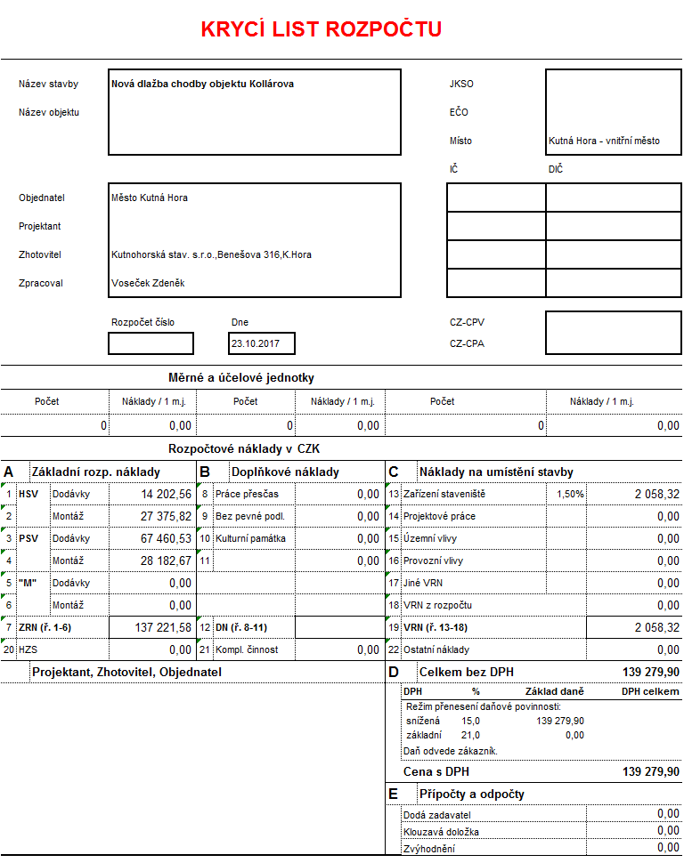

Příloha č.2: rozpočet

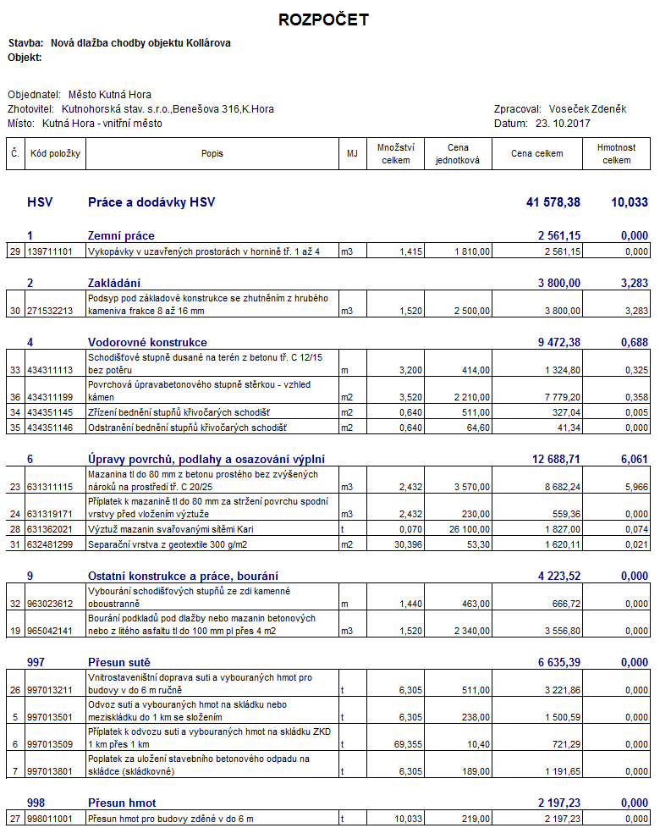

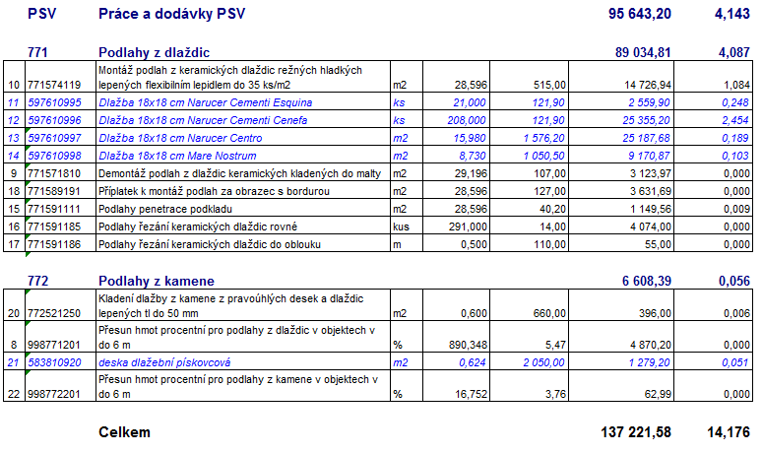

Příloha č.3: Popis a zobrazení dlažby

